**ĐẠI HỌC BÁCH KHOA HÀ NỘI**

**Trường Công nghệ thông tin và Truyền thông**

**Báo cáo thực hành**

**Thiết kế hệ thống Aims**

**Trần Nhật Minh**

Minh.tn215284@sis.hust.edu.vn

**Ngành Công nghệ thông tin Việt Pháp**

|  |  |
| --- | --- |
| **Giảng viên hướng dẫn:** | Hồ Viết Đức Lương |
| **Khoa/Viện:** | Khoa học Máy tính |
| **Trường:** | Công nghệ thông tin và Truyền |
| **HÀ NỘI, 5/2025**  Hình 1: Biểu đồ Use case 2  Hình 2: Biểu đồ lớp 3  Hình 3: Giao diện hiển thị các sản phẩm 4  Hình 4: Hiển thị lỗi khi Play 5  Hình 5: Giao diện giỏ hàng 7  Hình 6: Lọc sản phẩm theo id 8  Hình 7: Lọc sản phẩm theo Title 9  Hình 8: Play sản phẩm trong giỏ hàng 10  Hình 9: Xóa sản phẩm trong giỏ hàng 11 | |

1. Biểu đồ Use case

Hình : Biểu đồ Use case

1. Biểu đồ lớp

Hình : Biểu đồ lớp

1. Giao diện sử dụng phần mềm

Note: Giao diện fxml chạy trên Intellij Idea được để trong mục resouces

* Hiển thị giao diện chung của hệ thống

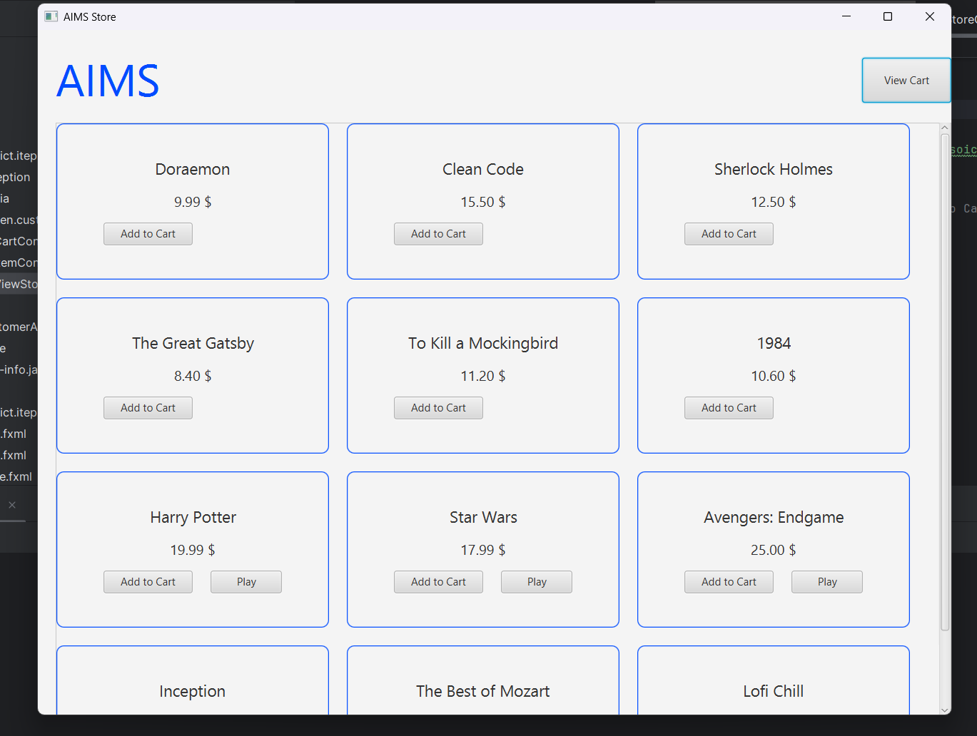

Hình : Giao diện hiển thị các sản phẩm

* Hiển thị Play bị lỗi

Hình : Hiển thị lỗi khi Play

* Play sản phẩm

* Giao diện giỏ hàng

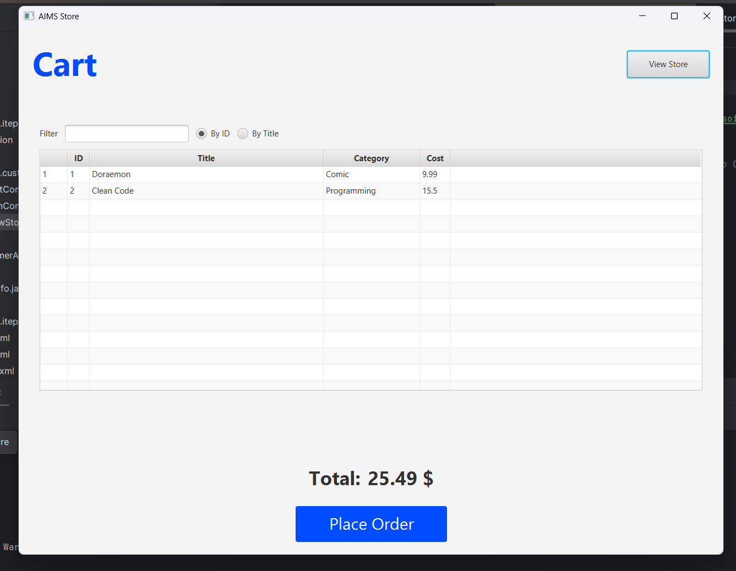

Hình : Giao diện giỏ hàng

* Lọc sản phẩm theo id

Hình : Lọc sản phẩm theo id

* Lọc sản phẩm theo Title

Hình : Lọc sản phẩm theo Title

* Play sản phẩm trong giỏ hàng

Hình : Play sản phẩm trong giỏ hàng

* Xóa sản phẩm trong giỏ hàng

Hình : Xóa sản phẩm trong giỏ hàng